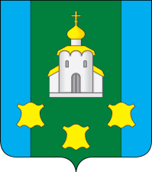
МОЛОДЕЖНАЯ ПАЛАТА ПРИ СОВЕТЕ ДЕПУТАТОВ
БОГОРОДСКОГО МУНИЦИПАЛЬНОГО ОКРУГА
НИЖЕГОРОДСКОЙ ОБЛАСТИ

Р Е Ш Е Н И Е

 | 28.06.2023 |  | № | 10

О создании комиссий Молодежной палаты при Совете депутатов Богородского муниципального округа Нижегородской области

В соответствии с п. 2 ст. 6 Регламента Молодежной палаты при Совете депутатов Богородского муниципального округа Нижегородской области,
Молодежная палата РЕШИЛА:
1. Создать следующие комиссии Молодежной палаты при Совете депутатов Богородского муниципального округа Нижегородской области:
Комиссия Молодежной палаты при Совете депутатов Богородского муниципального округа Нижегородской области по волонтерству, образованию и культуре;
Комиссия Молодежной палаты при Совете депутатов Богородского муниципального округа Нижегородской области по спорту и туризму;
Комиссия Молодежной палаты при Совете депутатов Богородского муниципального округа Нижегородской области по вопросам здравоохранения и экологии;
Комиссия Молодежной палаты при Совете депутатов Богородского муниципального округа Нижегородской области по демографической и семейной политике.
2. Настоящее решение вступает в силу со дня его подписания.

Председатель Молодежной палаты В.Д.Топков

Секретарь Молодежной палаты О.В.Попкова

